1. Главная страница с общей статистикой

Страница состоит из 4 информационных карточек, отображающих агрегированную статистику по аккаунту. На странице размещен масштабируемый график изменения стоимости портфеля. Страница также содержит сводную таблицу, отображающую текущее состояние портфеля аккаунта или субсчета.

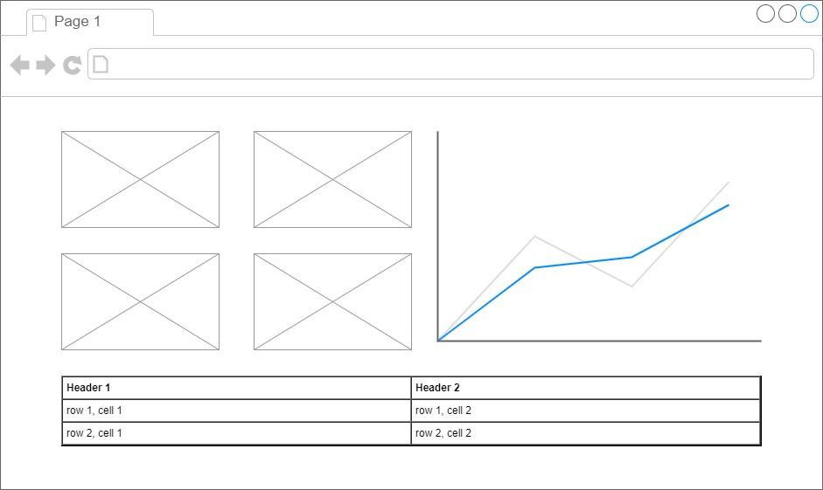

1. Страница настроек системы

Страница включает в себя таблицы настроек системы и периодических задач, а также настройки клиентской части (выбор языка и темы приложения).

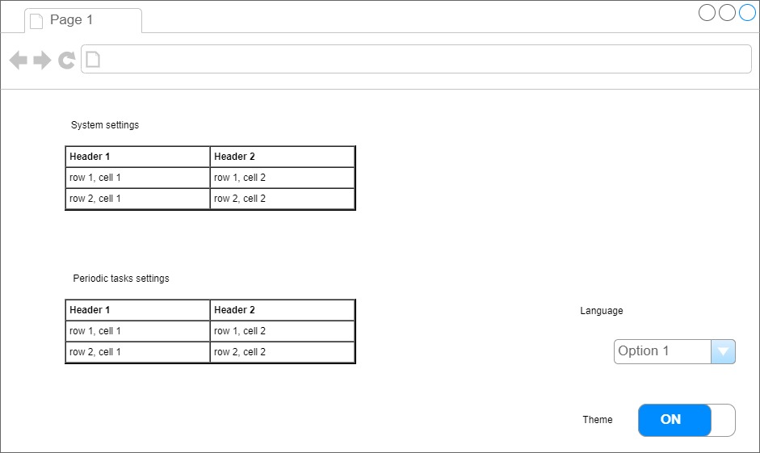

1. Страница заявок

Страница разделена на 2 логических блока: список активных заявок и список исполненных заявок. Карточка заявки включает в себя описание параметров торгового поручения, картинку инвестиционного инструмента и дополнительную информацию. Активные заявки имеют кнопку удаления (отмены).

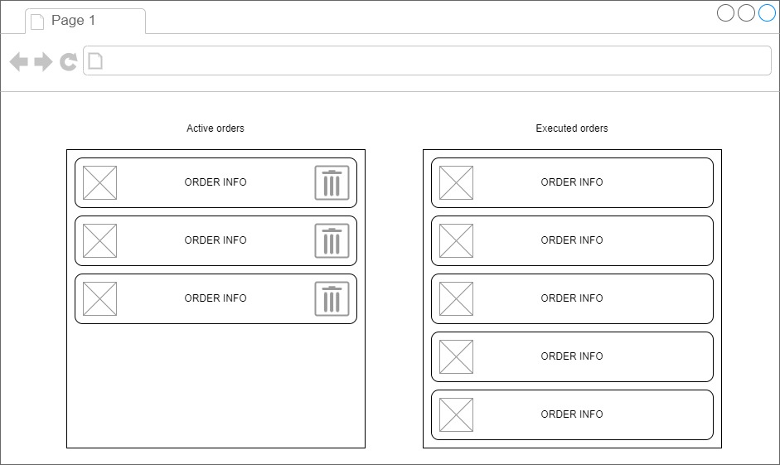

1. Форма создания заявки

Форма создания заявки включает в себя выпадающий список со множеством доступных инструментов, переключатель типа создаваемой заявки, количество лотов и цену торгового поручения.

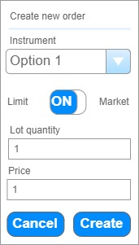

1. Форма создания аккаунта

Форма включает в себя текстовое поле для ввода токена от аккаунта брокера, а также множественный выбор из динамически полученных субсчетов аккаунта.

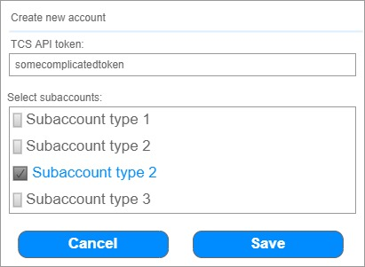

1. Страница с основными показателями инструментов

На странице отображается сводная таблица со всеми инструментами, возможностью фильтрации, пагинации и сортировки по столбцам.

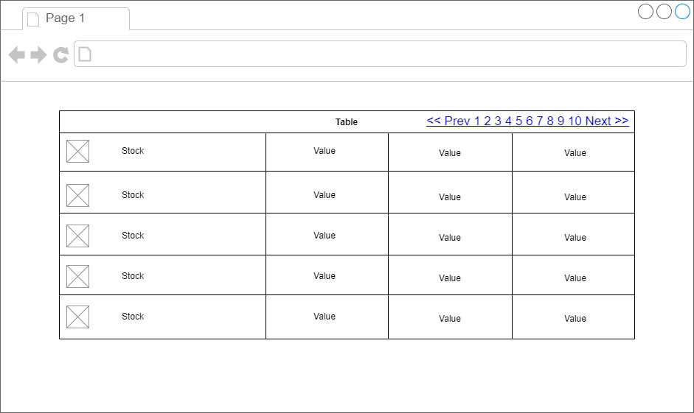

1. Страница со статистикой по торговым роботам

Страница содержит таблицу со множеством торговых роботов, их принадлежность к аккаунтам, статус и тип. Есть возможность пагинации, фильтрации и сортировки.

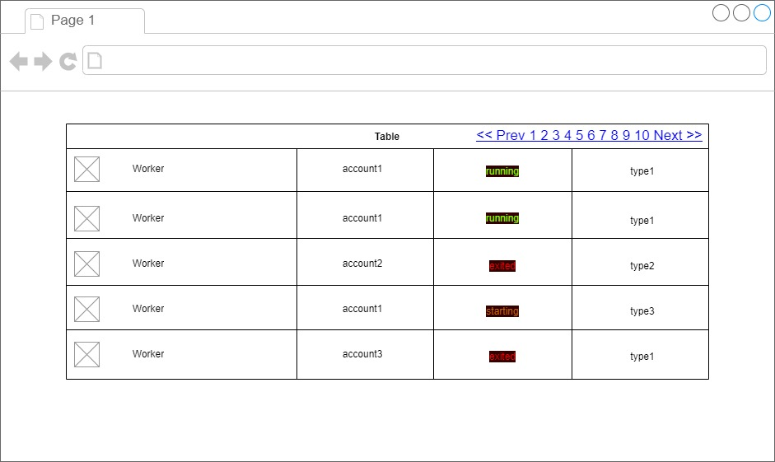

1. Страница торгового робота

На странице торгового робота отображаются основные настройки, докер-репозиторий, статус, лог-сообщения, а также график с метриками использования ресурсов.

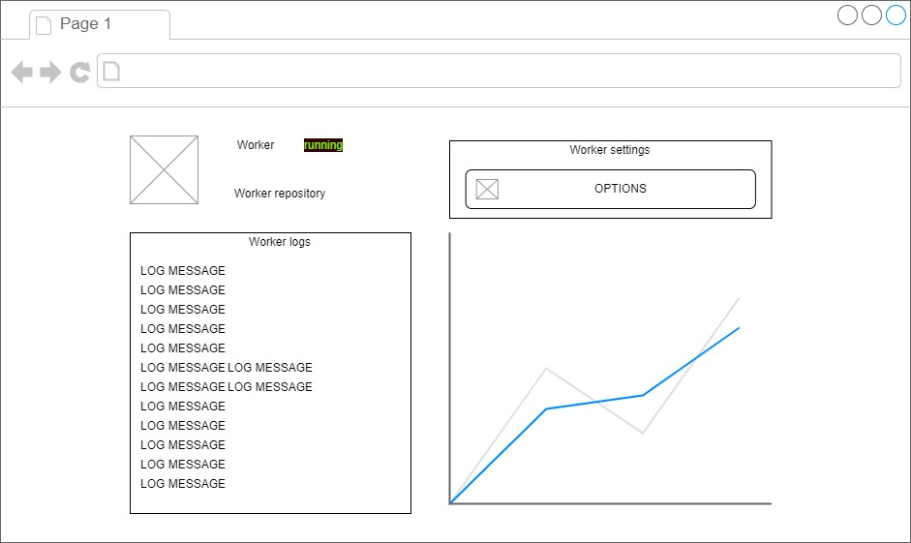

ER диаграмма:

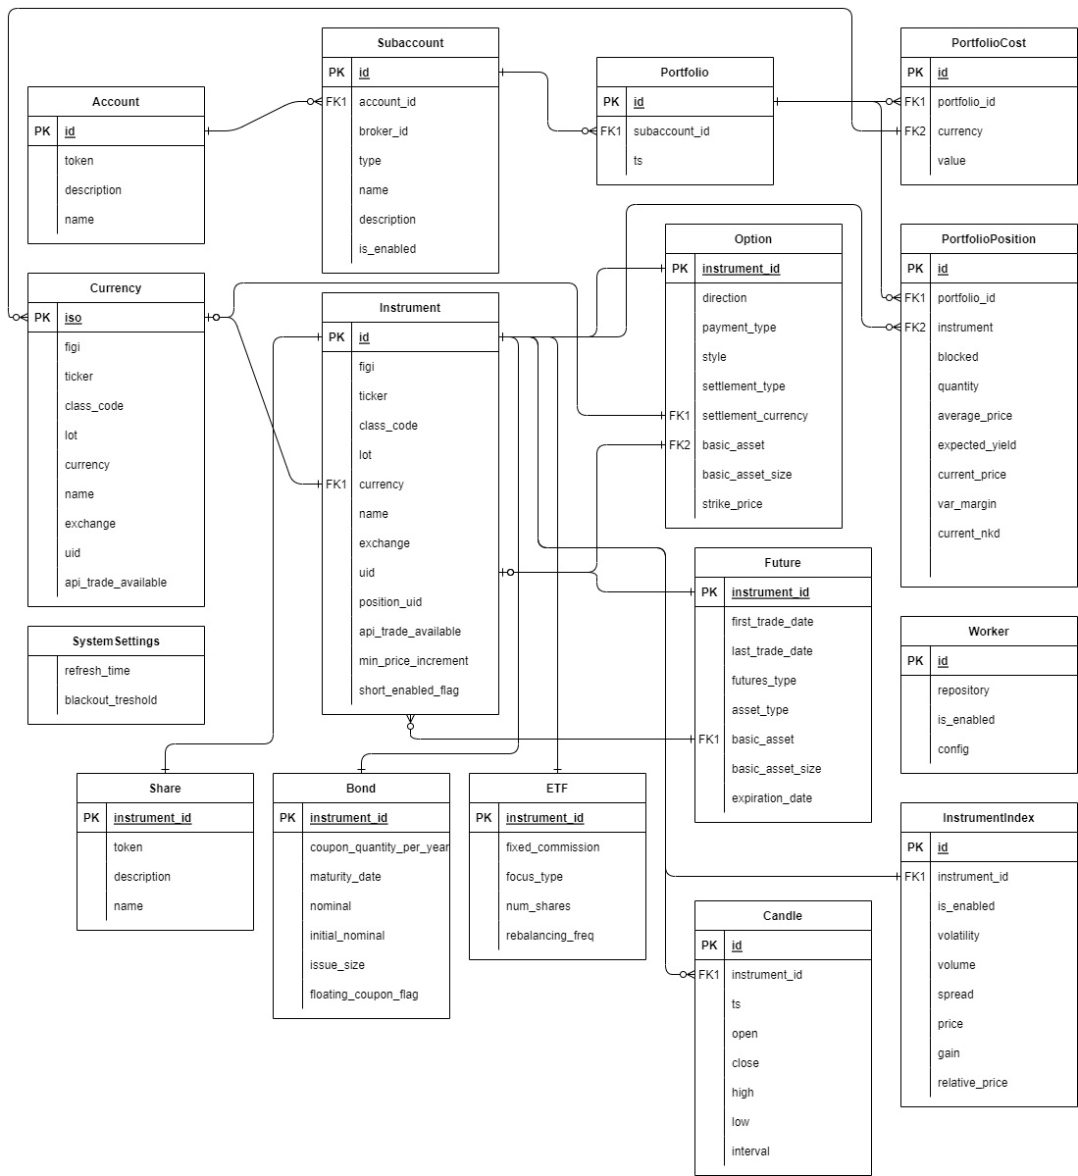

Разработка REST API системы:

1. CreateAccount POST /api/accounts/

Добавление нового аккаунта брокера в систему.

*Входная информация:* токен, полученный от брокера.

*Выходная информация:* список субсчетов данного аккаунта.

1. GetAccounts GET /api/accounts/

Просмотр аккаунтов.

*Входная информация:* опциональные фильтры.

*Выходная информация:* список аккаунтов.

1. GetAccountById GET /api/accounts/<account_id:int>/

Получение свойств аккаунта брокера.

*Входная информация:* account_id.

*Выходная информация:* список аккаунтов.

1. CreateSubaccount POST /api/subaccounts/

Добавление нового субсчета аккаунта в систему.

*Входная информация:* account_id, broker_id.

*Выходная информация:* созданный субсчет аккаунта.

1. EditSubaccount PUT /api/subaccounts/<subaccount_id:int>/

Изменение конфигурации субсчета.

*Входная информация:* subaccount_id, новая конфигурация субсчета.

*Выходная информация:* субсчет аккаунта.

1. ListSubaccounsByAccountId GET /api/accounts/<account_id:int>/subaccounts/

Просмотр субсчетов аккаунта

*Входная информация:* account_id.

*Выходная информация:* список субсчетов аккаунта.

1. GetSubaccountPortfolio GET /api/subaccounts/<subaccount_id:int>/portfolio/

Просмотр состояния портфеля субсчета.

*Входная информация:* account_id, опциональные фильтры по дате.

*Выходная информация:* список портфелей субсчета.

1. GetInstruments GET /api/instruments/

Получение списка инструментов.

*Входная информация:* опциональные фильтры.

*Выходная информация:* список инструментов.

1. GetInstrumentById GET /api/instruments/<instrument_id:int/

Получение инструмента по его id.

*Входная информация:* instrument_id.

*Выходная информация:* инструмент.

1. GetInstrumentsIndices GET /api/instruments/index/

Получение списка инвестиционных показателей инструментов.

*Входная информация:* опциональные фильтры.

*Выходная информация:* список инвестиционных показателей инструментов.

1. GetInstrumentsIndexById GET /api/instruments/<instrument_id:int>/index/

Получение инвестиционных показателей конкретного инструмента.

*Входная информация:* instrument_id.

*Выходная информация:* список инвестиционных показателей инструментов.

1. GetInstrumentsCandles GET /api/instruments/<instrument_id:int>/candles/

Получение свечей конкретного инструмента.

*Входная информация:* instrument_id, фильтры по дате и разрешению.

*Выходная информация:* список инвестиционных показателей инструментов.

1. CreateWorker POST /api/workers/

Создание нового торгового робота.

*Входная информация:* докер-репозиторий, конфигурация, субсчет, опциональные имя и описание.

*Выходная информация:* созданные торговый робот.

1. GetWorkers GET /api/workers/

Получение списка торговых роботов.

*Входная информация:* опциональные фильтры.

*Выходная информация:* список торговых роботов.

1. GetWorkerById GET /api/worekrs/<worker_id:int>/

Получение свойств торгового робота.

*Входная информация:* worker_id.

*Выходная информация:* торговый робот.

1. EditWorker PUT /api/worekrs/<worker_id:int>/

Изменение свойств торгового робота.

*Входная информация:* worker_id, новая конфигурация торгового робота.

*Выходная информация:* торговый робот.

1. GetWorkerStatus GET /api/workers/<worker_id:int>/status/

Получение текущего статуса робота.

*Входная информация:* worker_id.

*Выходная информация:* статус торгового робота.

1. GetWorkerLogs GET /api/workers/<worker_id:int>/logs/

Получение логов работы торгового робота.

*Входная информация:* worker_id.

*Выходная информация:* логи торгового робота.

Иерархическая структура работ:

1. Разработка технического задания
   1. Сбор требований;
   2. Определение стадий и этапов разработки
      1. Определение стадий разработки;
      2. Определение сроков разработки;
   3. Общее описание
      1. Назначение продукта;
      2. Взаимодействие продукта;
      3. Допущения и ограничения продукта;
      4. Определение функций продукта;
2. Разработка приложения
   1. Backend-разработка
      1. Проектирование базы данных
         1. Определение структуры базы данных;
         2. Определение связей между сущностями;
         3. Определение взаимодействия с базой данных;
      2. Разработка API приложения
         1. CreateAccount
         2. GetAccounts
         3. GetAccountById
         4. CreateSubaccount
         5. EditSubaccount
         6. ListSubaccounsByAccountId
         7. GetSubaccountPortfolio
         8. GetInstruments
         9. GetInstrumentById
         10. GetInstrumentsIndices
         11. GetInstrumentsIndexById
         12. GetInstrumentsCandles
         13. CreateWorker
         14. GetWorkers
         15. GetWorkerById
         16. EditWorker
         17. GetWorkerStatus
         18. GetWorkerLogs
      3. Сетевое взаимодействие
         1. Определение протокола взаимодействия;
         2. Обеспечение защищённости соединения;
         3. Определение местоположения хранения данных;
      4. Взаимодействие с UI
         1. Определение модели привязки данных;
         2. Создание механизма обновления данных;
   2. Frontend-разработка
      1. Разработка макетов страниц
         1. Разработка макета главной страницы;
         2. Разработка макета страницы настроек системы;
         3. Разработка макета страницы заявок;
         4. Разработка макета страницы показателей инструментов;
         5. Разработка макета страницы списка торговых роботов;
         6. Разработка макета страницы торгового робота;
      2. Взаимодействие с backend
         1. Определение модели привязки данных;
         2. Настройка механизма обновления данных;
         3. Определение динамического взаимодействия с данными;
      3. Разработка общего стиль-кода приложения
         1. Создание логотипа приложения;
         2. Создание иконок элементов;
         3. Определение стиля и размера шрифтов;
3. Приемо-сдаточные испытания
   1. Подготовка и проведение демонстрации;
   2. Проведение испытаний;
4. Размещение приложения
   1. Аренда сервера;
   2. Развёртывание приложения;
5. Поддержка приложения
   1. Мониторинг работоспособности;
   2. Получение и обработка обратной связи;
   3. Улучшение работы приложения
   4. Добавление новой функциональности;

Оценка времени выполнения проекта по методу PERT:

Для каждой из работ произведем оценку оптимистичных, пессимистичных и наиболее вероятных трудозатрат. Определим взвешенную оценку средней трудоемкости и среднеквадратичное отклонение для каждой из задач по формулам (1) и (2) соответственно.

$$E_{i}=\frac{P_{i}+4M_{i}+O_{i}}{6}*N_{i} , (1)$$

где $E_{i}$– оценка средней трудоемкости выполнения задачи;

$P_{i}$– пессимистичная оценка трудозатрат;

$M_{i}$– наиболее вероятная оценка трудозатрат;

$O_{i}$– оптимистичная оценка трудозатрат;

$N_{i}$– количество выполняемых работ.

$${CKO}_{i}=\frac{P_{i}-O_{i}}{6}*N, (2)$$

где ${CKO}_{i}$– среднеквадратичное отклонение;

$P_{i}$– пессимистичная оценка трудозатрат;

$O_{i}$– оптимистичная оценка трудозатрат;

$N_{i}$– количество выполняемых работ.

Вычисления приведены в таблице 1.

Таблица 1

Оценка временных трудозатрат для задач проекта



Исходя из полученных данных оценим суммарную трудоемкость проекта, которую мы не превысим с вероятностью 95:

$$E_{95\%}=E+2*CKO=698+2*74.97=848 чел. *ч. =5.3 чел. *мес.$$